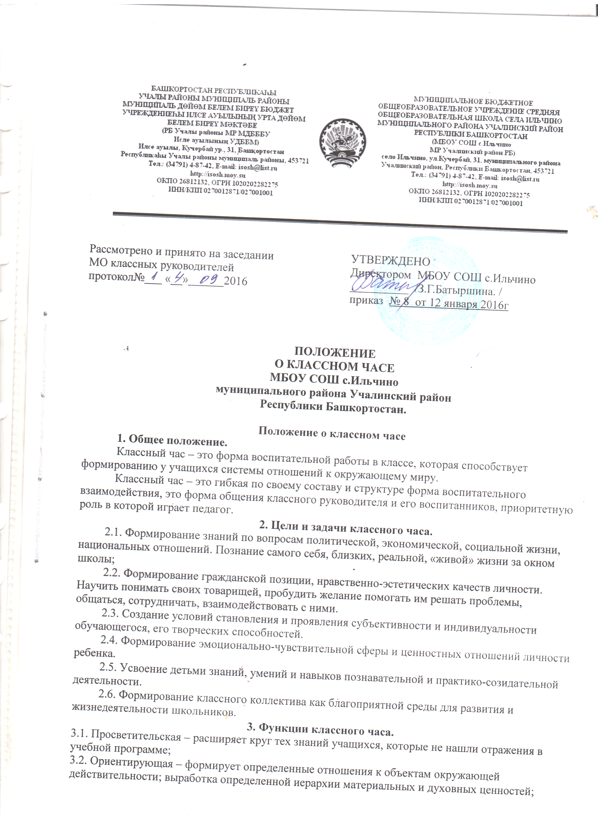
3.3. Направляющая – переход разговора о жизни в область реальной практики учащихся, направляя их деятельность;
3.4. Формирующая – реализация вышеперечисленных функций; формирование привычки обдумывать и оценивать свою жизнь и самих себя; выработка умений вести групповой диалог, аргументирование своего мнения.
4. Содержание классного часа.
Содержание, цели, задачи зависят от возрастных особенностей и опыта учащихся.
Содержание определяется, когда изучен уровень воспитанности школьников, их нравственные представления, взгляды, интересы, желания, суждения (с помощью анкет, бесед).
Требования к содержанию классного часа:
4.1. Классные часы должны быть построены так, чтобы в своем содержании они шли от простого к сложному, от информации к оценкам, от оценок – к суждениям.
4.2. В ходе классного часа классный руководитель не должен навязывать своего мнения и своих суждений, но его возможности – проводить коррекцию и оказывать помощь в поисках правильного решения.
4.3. Необходимо учитывать психологические особенности учащихся при построении содержания классного часа. В содержании классного часа должна быть динамика видов деятельности, вопросов, информации.
4.4. Классный час, независимо от своих разновидностей, должен нести положительный эмоциональный заряд, он должен развивать чувства учащихся, положительные эмоции.
4.5. В содержании классного часа необходимо обратить внимание на итоговую часть. Классный час должен содержать момент, когда ребенок сможет оценить и сам классный час, и время, потраченное на него, и свое отношение к данному классному часу.
6. Структура классного часа.
Классный час состоит из нескольких частей:
- вступительная часть – постановка вопроса;
- основная (содержательная) часть – материал для решения вопроса;
- заключительная часть – решение вопроса и определение его жизненного значения.
Подготовка к классному часу.
Классный руководитель при подготовке к классному часу должен учитывать следующее:
- Определение темы классного часа, формулировку его целей, исходя из задач воспитательной работы с коллективом;
- Тщательный отбор материала с учетом поставленных целей и задач, исходя из требований к содержанию классного часа;
- Разработка структуры подготовки классного часа;
- Подбор наглядных пособий, музыкального оформления, подготовку помещения, создание обстановки, благоприятной для рассмотрения вопроса, для откровенного, непринужденного разговора;
- Определение целесообразности участия в классном часе учащихся и их родителей, друзей, старших и младших товарищей, работников лицея, специалистов по обсуждаемой теме;
- Определение своей роли и позиции в процессе подготовки и проведения классного часа;
- Выявление возможностей по закреплению полученной информации в дальнейшей практической деятельности детей.
Схема составления плана классного часа (примерная).
Тема.
Цель.
Структура | Материал и вопросы | Кто ведет
Вступление | Чем вызван интерес к данной теме | Кл. руководитель
Основная часть | материал наблюдений по данной теме;  материал газет и журналов;  материал художественной литературы;  материал научной литературы по данной теме и данному вопросу. | Учащиеся
Заключение |  | Кл. руководитель

- Формы проведения классных часов.
  - Дискуссионные формы: диспут, дискуссия, конференция, круглый стол, вечер вопросов и ответов, встреча с приглашенными людьми, лекция, лекторий, аукцион.
  - Формы состязательного характера: конкурс, викторина, путешествие, КВН, эстафета, полезных дел, смотр, парад, презентация, турнир, олимпиада.
  - Творческие формы: фестиваль, выставка, устный журнал, живая газета, творческий труд, представление (проектов), юморина, спектакль, концерт, ярмарка.
  - Игровые формы: ролевые игры, сюжетные игры, интеллектуальные: казино, морской бой, игры – катастрофы.
  - Формы психологического просвещения: тренинг, исследование. Подвижные формы: веселые старты, малая олимпиада, школьная олимпиада, день...(атлетики, здоровья и т.д.).
  - Формы работы вне школы: экскурсия, поход, выход (концерт, цирковое, театральное представление).
7. Оценка качества классного часа.
Качество классного часа оценивается по критериям внешней и внутренней эффективности.
Инструментарием оценки внутренней эффективности классного часа являются отзывы участников.
Внешнюю эффективность оценивает заместитель директора по воспитательной работе (индивидуальная технологическая карта), который должен посетить не менее одного классного часа в неделю.

